INTRODUCCIÓN A MATLAB

MATLAB (MAtrix LABoratory) es un programa cuyo propósito es la optimización de los cálculos científicos realizados en ingeniería, inicialmente concebido para el trabajo con matrices y vectores, pero a lo largo del tiempo ha evolucionado en un sistema de cómputo flexible capaz de resolver esencialmente cualquier problema de tipo técnico.
MATLAB posee un lenguaje de programación además de una extensa librería de funciones predeterminadas que le permiten realizar las tareas de cálculo más complicadas de una forma sencilla.
MATLAB es un programa gigante, sólo su versión básica posee cerca de 100 funciones, y sus toolboxes (cajas de herramientas) extienden su capacidad a muchas funciones especializadas.
MATLAB posee toolboxes casi para cada rama de la ingeniería.

Ejemplos de algunos toolbox:

MATLAB environment | Fuzzy Logic | Bioinformatics
Simulink | Global Optimization | Curve Fitting
Control System | Image Acquisition | Data Acquisition
Financial | Instrument Control | Database
Image Processing | Mapping | DSP System Toolbox
Optimization | MATLAB Coder | Econometrics
Signal Processing | MATLAB Compiler | Embedded Coder
Statistics and Machine Learning | Neural Network | Filter Design HDL Coder
System Identification | Parallel Computing | Financial Instruments
Wavelet | Partial Differential Equation | Fixed-Point Designer Toolbox
SimMechanics | Simulink Control Design | Simulink 3D Animation
Simscape | Stateflow | Spreadsheet Link EX
Simulink Coder | Symbolic Math | Simulink Real-Time

Cada uno de estos toolbox tiene su propio conjunto de instrucciones.

Ventajas de MATLAB:
- Es fácil de usar, su lenguaje de programación es interpretado, lo que facilita la ejecución de sus códigos.
- Es multiplataforma, viene en versiones para Windows, OS Mac, Unix y Linux, los programas escritos en una plataforma funcionarán en cualquiera de ellas.
- Sus funciones predefinidas le permiten ejecutar comandos en poco tiempo.
Desventajas de MATLAB:
- Por ser un lenguaje de programación interpretado sus códigos demoran más en ser ejecutados.
- El costo, la versión básica de MATLAB cuesta USD $85.00, más USD $45.00 cada toolbox, instalar una versión completa costaría cerca de USD $2,000.00 solamente en un equipo.
Por ello existen versiones estudiantiles que no tienen todas las funcionalidades de la versión profesional.

Contenido Ventana de comando o
Carpeta actual ayuda en web Carpeta actual Command Window
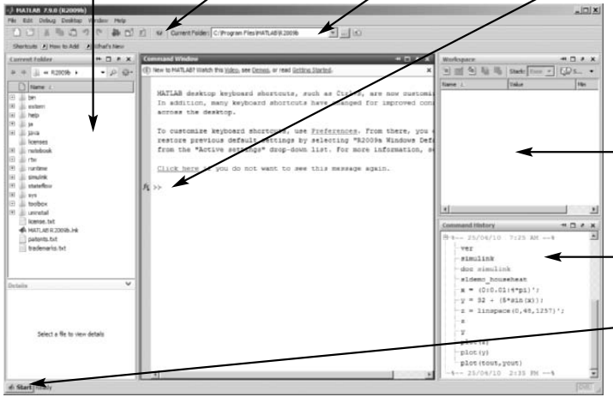
Workspace
o espacio de trabajo
Command history
o historial de
comandos
Botón de inicio

Command window | Es una ventana donde el usuario puede digitar los comandos y ver los resultados inmediatos.
Command history window | Es un panel donde se muestran los comandos usados recientemente.
Botón de inicio (Start button) | Permite el acceso inicial a MATLAB, a sus toolboxes y de más recursos.
Contenido carpeta actual | Muestra los archivos que se encuentran en la carpeta a la cual apunta Matlab.
Workspace | Muestra las variables que están en uso en los programas que ha ejecutado Matlab en la sesión actual.
Carpeta Actual | Es la carpeta a la cual está apuntando Matlab para abrir o guardar archivos .M, el usuario puede escoger que carpeta utilizar, ya sea en una unidad externa o disco local.

Por ahora veremos cómo introducir comandos en la Command window (ventana de comando).
Se caracteriza por los “ >> “, lo que significa que está listo para recibir comandos, a estos símbolos se les conoce también como Prompt.

¿Y si no aparecen los paneles de los que estamos hablando?
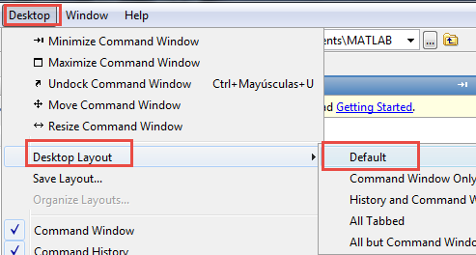

Para detener procesos en Matlab:
Existen ocasiones en las cuales el programa se sale de control, escribimos mal un código, lo que produce que Matlab tarde mucho en responder o produzca una serie interminable de números, P.E:
Al digitar en la ventana de comando rand (1e7, 1), causará que Matlab empiece a generar números aleatorios, para detener estas operaciones o desbloquear Matlab se puede utilizar el comando Ctrl C, lo que causa que el programa aborte cualquier proceso o programa en ejecución.

Mensajes de estado de Matlab:

- Cuando el programa está listo para empezar, en la parte inferior izquierda, justo al lado del botón START, aparecerá el texto “Ready”. | 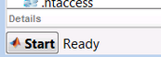
- Cuando el programa está ejecutando códigos, o programas aparecerá la palabra “Busy”, que significa ocupado.
- Cuando al ejecutar un programa Matlab está esperando entradas o alguna interacción del usuario, dirá “Waiting for input”, que significa esperando una entrada. | 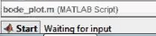

Para cerrar Matlab por comandos:
Se puede digitar el comando “quit”.

Para limpiar la ventana de comandos, sin borrar los datos de memoria:
Se puede digitar el comando “clc”.

Diferencia entre un operador y una función:
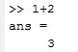 | 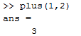
Operador | Función

Actividad 1
Digitar las siguientes instrucciones en la ventana de comando y observar su funcionamiento en MATLAB: (en dichas instrucciones omitir los >>)

>> 3+5  ans =  8 | Se está ingresando una operación básica y no se está guardando en variable, se ejecuta de forma inmediata, el resultado queda de forma temporal guardado en la variable ans, hasta que se ingrese otra instrucción.

Tarea
Consultar el significado de la variable temporal ans en Matlab.

Reglas para la designación de variables en Matlab
- Los nombres de las variables no deben empezar por números P.E 1area
Los nombres pueden contener números o tenerlos al final del nombre P.E
area1triangulo, area1.
- Los nombres de las variables no deben contener caracteres especiales como tildes, signos de número (#), signos de pesos ($) o espacios finales o intermedios, si desea separar digite un guion inferior P.E area_triangulo
- Se recomiendan que los nombres de las variables sean en minúsculas.
- Las variables no pueden tener nombres iguales a las funciones o palabras reservadas de Matlab. P.E: coseno -> sería una variable válida.
cos -> no lo sería porque es el nombre de una función de Matlab.

Matlab diferencia entre mayúsculas y minúsculas, por ejemplo la variable b será diferente a B.

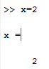 | 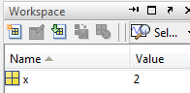 | 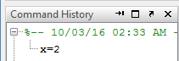
Ingresar x=2 en la ventana de comando | Observamos que el Workspace se ve modificado | Al igual que el command history

El primero nos permite conocer las variables que están siendo utilizadas por los programas que ha ejecutado Matlab en la sesión actual, esto es para no utilizar las mismas variables y tener un control sobre ellas.
Y el segundo nos permite reingresar o hacer otro llamado a un comando digitado con anterioridad, se usa al dar doble clic.

La ventaja de utilizar variables para almacenar los resultados de una operación es que se pueden llamar o retomar en cualquier momento.

Actividad 2
Valores predeterminados en Matlab
Digitar la palabra “ pi “en la ventana de comando y observar el resultado.
Calcular el área de un círculo que tiene por radio 5 (los comandos ingresados se pueden llamar utilizando las flechas de arriba y abajo).

Tarea
Consultar valores constantes adicionales que Matlab tenga como predeterminados y verificar su funcionamiento en la ventana de comando.

Actividad 3
Matlab tiene una ayuda mediante la ventana de comando que se llama “ help ”, al digitar solamente esa palabra aparecerán todos los comandos por los cuales se puede consultar, o se puede solicitar ayuda específica sobre un comando si se tiene el nombre.
P.E: se desea calcular la raíz cuadrada de 8, el comando para solicitar ayuda sería help sqrt

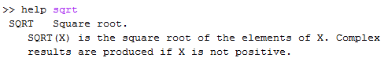
Toda la ayuda de Matlab están en inglés (les tocó aprender o conseguir traductor).
Pero observando con detenimiento la ayuda, podemos concluir que el número al que queremos aplicarle la raíz debe estar entre las comillas, por lo que el comando completo sería:
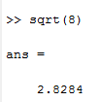

El comando Format
Sirve para configurar como se muestran los resultados en la ventana de comando, observemos algunas configuraciones:

Format long Es un comando que se utiliza para mostrar precisión hasta de 15 dígitos después de la coma. P.E  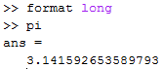 | Format short Muestra 5 dígitos después de la coma. P.E  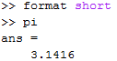
Format compact Sirve para ahorrar espacio en el momento de mostrar resultados en la ventana de comando.  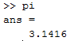 | Format loose agrega unas líneas extras al mostrar los resultados y es la forma predeterminada.  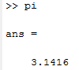

Actividad 4
Jerarquía de las operaciones básicas en los sistemas de cómputo
Cual crees que será el resultado a la operación >> 4+2*5 ?

- Todas las expresiones entre paréntesis se evalúan primero. Las expresiones con paréntesis anidados se evalúan de dentro a fuera, el paréntesis más interno se evalúa primero.  - Dentro de una misma expresión los operadores se evalúan en el siguiente orden. | 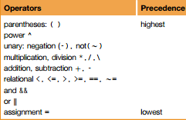

- Los operadores en una misma expresión con igual nivel de prioridad se evalúan de izquierda a derecha.

Significa que cuando encuentre una multiplicación y suma, realizará primero la multiplicación.

Actividad 5
Según los operadores aritméticos básicos de Matlab: | 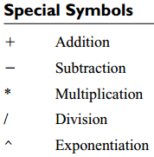

Realizar las siguientes operaciones (se recomienda el uso de variables para almacenar los datos):

- Ingresar los datos 10, 5 y 14 a las variables a, b y c respectivamente y hallar:
En S se guardará la suma de las tres variables.
En R se guardará la resta de las tres variables.
En M se guardará la multiplicación de las tres variables.
En D se guardará la división entre a y b.
- Ud trabaja en un call center, y ha realizado 42 llamadas en un día de trabajo de 8 horas, debe calcular la cantidad de llamadas por hora, calcular el subtotal ganado ese día teniendo en cuenta que cada llamada la pagan a $1500, se calculará un bono del 5% sobre el subtotal y se debe hallar el total a pagar.
- En segundo semestre de veterinaria se clasifican a los estudiantes por dos grupos:
Nuevos y repitentes
Repitentes |  | Nuevos |  | Total
Total | Mujeres | Total | Mujeres | Total | % Mujeres | % Hombres
232 | 124 | 10 | 2
Se busca calcular el porcentaje de hombres y de mujeres además del total.

- Calcular el IMC (índice de masa corporal) según esta fórmula:

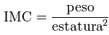 | 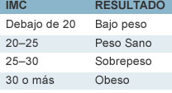

- La planta de producción de una empresa necesita dividirse, inicialmente el área era como se muestra en la forma A, y debe estar como se muestra en la forma B y la forma C, los valores R y H los ingresa el jefe de planta que será el que usará el programa que vamos a crear, dicho programa debe arrojar las áreas para las formas B y C y el área total.
El área total de la forma A es igual a la suma de las áreas de las formas B y C
Fórmulas:
Área= (b*h)/2 -> Área de un triángulo rectángulo.
Área semicírculo= (pi*R^2)/2

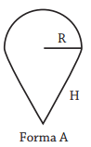 |  | 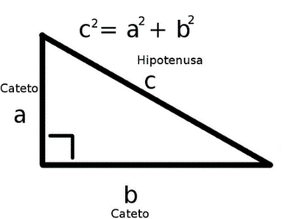  Teorema de Pitágoras

Pueden consultar la función hypot con el comando de help de Matlab

El efecto punto y coma
En Matlab se utiliza el “ ; “ al final de una línea para indicar que el comando terminó, además evita la confirmación de la ejecución de una asignación, o sea, no reescribe el valor en la ventana de comando. P.E:

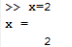  Comando sin ; | 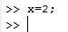  Comando con ;

Limpiar la ventana de comando:
clc: se utiliza para borrar los comando ingresados en el command window o ventana de comando,

Borrar todas las variables y su contenido:
clear all: sirve para borrar todas las variables del workspace, se recomienda utilizar este comando cada vez que se empieza la ejecución de un programa.

Mensajes de respuesta en Matlab
inf: Cuando el resultado de una operación es infinito.
NaN: significa not a number, por ejemplo el resultado de la operación 0/0

FUNCIONES TRIGONOMÉTRICAS
Functions
sin | Sine of argument in radians | csc | Cosecant of input angle in radians
sind | Sine of argument in degrees | cscd | Cosecant of argument in degrees
asin | Inverse sine in radians | acsc | Inverse cosecant in radians
asind | Inverse sine in degrees | acscd | Inverse cosecant in degrees
sinh | Hyperbolic sine of argument in radians | csch | Hyperbolic cosecant
asinh | Inverse hyperbolic sine | acsch | Inverse hyperbolic cosecant
cos | Cosine of argument in radians | sec | Secant of angle in radians
cosd | Cosine of argument in degrees | secd | Secant of argument in degrees
acos | Inverse cosine in radians | asec | Inverse secant in radians
acosd | Inverse cosine in degrees | asecd | Inverse secant in degrees
cosh | Hyperbolic cosine | sech | Hyperbolic secant
acosh | Inverse hyperbolic cosine | asech | Inverse hyperbolic secant
tan | Tangent of argument in radians | cot | Cotangent of angle in radians
tand | Tangent of argument in degrees | cotd | Cotangent of argument in degrees
atan | Inverse tangent in radians | acot | Inverse cotangent in radians
atand | Inverse tangent in degrees | acotd | Inverse cotangent in degrees
atan2 | Four-quadrant inverse tangent | coth | Hyperbolic cotangent
atan2d | Four-quadrant inverse tangent in degrees | acoth | Inverse hyperbolic cotangent
tanh | Hyperbolic tangent | hypot | Square root of sum of squares (hypotenuse)
atanh | Inverse hyperbolic tangent | deg2rad | Convert angle from degrees to radians
 |  | rad2deg | Convert angle from radians to degrees

Pueden consultar la ayuda de Matlab para hallar una función trigonométrica de un ángulo, dado en radianes o grados.

Actividad 6
- Calcular el seno del ángulo π/6 y guardarlo en la variable g, luego calcular el seno de ese mismo ángulo en grados.
- Hallar el coseno del valor absoluto de la siguiente expresión: $1+3i$
- Calcular tangente de: $\frac{\sqrt{\sqrt{2}+2}}{2}$
- Consultar como se podría calcular la siguiente expresión en Matlab, $\cos^{2}\left(x/2\right)$
Dado que $x=π/5$
- Con el valor de x del ejercicio anterior, probar que ambos lados de la ecuación son iguales:
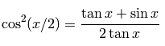
- Verifique que $2^{y}2^{z}=2^{y+z}$ y que $log\left(y\right)+log\left(z\right)=log⁡\left(yz\right)$ para unos valores dados de $y$ y $z$.
- Siendo $x=\frac{3π}{2}$ y $y=2π$, calcular el valor de la expresión $2sen\left(x\right)cos⁡\left(y\right)$
- Calcular: | 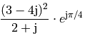
- Las raíces de la ecuación ${ax}^{2}+bx+c$ están dadas por $x=\frac{-b±\sqrt{b^{2}-4ac}}{2a}$ , usarla para encontrar la solución a $x^{2}+3x+2=0$ y verificar la solución.

Tarea:
Consultar una forma más sencilla de calcular las raíces de una ecuación o de resolver las ecuaciones cuadráticas en Matlab.

CÁLCULOS CON MATEMÁTICA SIMBÓLICA
En los planteamientos que contengan fraccionarios, Matlab los resolverá y no los mostrará expresados en fracciones, como inicialmente se plantearon.
P.E:

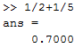 | La respuesta expresada en fracciones sería:  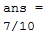

También existen cálculos, cuya solución, no se pueden expresar de forma trivial en Matlab.
P.E:
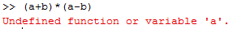
Esta expresión algebraica no tiene solución numérica, y el programa no lo puede resolver por estos medio porque las variables no tienen valores asignados.

Para este tipo de problemas, se puede utilizar la herramienta de Cálculo Simbólico de Matlab, la cual trabaja con expresiones, constantes y variables simbólicas, además, Matlab puede trabajar sin problemas en el cálculo de expresiones algebraicas, puede expandir, factorizar o simplificar polinomios y expresiones trigonométricas.

Función | Salida
Syms  Sym  Double | Crea variables simbólicas y se usa para variables que no tengan valores concretos.  Convierte a variable simbólica y se usa cuándo se desea expresar los resultados en términos de fracciones.  Convierte a variable numérica.

Expandir: se puede expandir la siguiente expresión ((x - 2)*(x - 4))
Primero se digita el comando syms x; la cual es la variable que es dependiente de la ecuación, luego se escribe la expresión precedido de la palabra expand. P.E

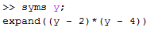
La respuesta será
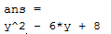

Para acortar se puede llevar la expresión inicial a una variable  >> syms x; | Y la expresión expandida en otra  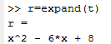

De esta forma se puede trabajar más fácil, además que la expresión resultante y la original estarían disponibles en el Workspace ya que están almacenadas en variables.
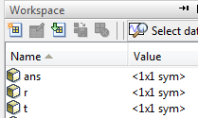

Expresar en fracciones: en estos casos no se tienen variables.

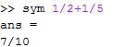

También se pueden aplicar a matrices y vectores:
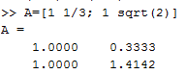 | 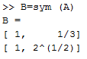

Integración en Matlab
Para ingresar funciones e integrarlas se usa la matemática simbólica.
Ingresar la función a integrar:
      - $f=ax+b$

Se ingresa la función | Se define una variable para guardar la integral y se utiliza la función int(f), siendo f la variable en la cual se almacenó la función.
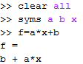 | 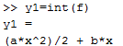
La función int(f) puede especificar la variable respecto a la cual se desea integrar.
P.E
Usando la función anterior, se puede integrar respecto a

Integral respecto a a | Integral respecto a b
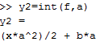 | 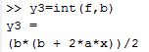

Actividad 7
Expandir las siguientes funciones:
- La expresión trigonométrica cos(x + y), tener en cuenta que son dos variables a considerar.
- $e^{{\left(a+b\right)}^{2}}$
- $sen\left(2t\right),cos⁡\left(2t\right)$ (Evaluar por aparte cada expresión).
- (((x+1)*(x+2)-(x+2)^2)^3)
- $\left(sen\left(3x\right)-1\right)$²
- Calcular el coseno de 45° simbólicamente y numéricamente.
- Calcular el seno de 45° simbólicamente y numéricamente.
- Calcular numéricamente y simbólicamente $e^{π/2}$
- Obtener el resultado de $\sqrt{-13}$ de forma numérica y simbólica.
- Expandir y = (x−1)³+3x²+1.
- Integrar:$f=y^{2}+z$
- Simplificar
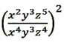 | 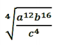

Nota: para quitar o remover el efecto del comando syms en Matlab, utilizar el comando “clear all”

Bibliografía
Matemática simbólica
http://www.mathworks.com/help/symbolic/expand.html

Ejemplos de gráficos
http://www.mathworks.com/examples/matlab/mw/matlab-ex23709184-line-plots

Operaciones básicas con matrices
http://www.mathworks.com/help/matlab/examples/basic-matrix-operations.html

Funciones trigonométricas
http://jitkomut.lecturer.eng.chula.ac.th/matlab/functions.html

Ejercicios resueltos de matemática simbólica
http://www.sc.ehu.es/sbweb/energias-renovables/MATLAB/simbolico/algebra/algebra.html

